PROJETO DE LEI Nº 31, DE 30 DE JULHO DE 2020

“DISPÕE SOBRE DENOMINAÇÃO DE PRÓPRIO PÚBLICO MUNICIPAL".

Gisele Tonchis, Prefeita do Município de Lourdes, Comarca de Buritama, Estado de São Paulo.

Faz saber que a Câmara Municipal de Lourdes aprova e ela sanciona e promulga a seguinte lei:

Art. 1º-Fica denominado Xisto Lopes Ferreira, o Passeio Público no prolongamento da Rua José Marques Nogueira até o Centro de Lazer Carlos Shiguero Emoto.

Art. 2º-Apresente denominação tem por objetivo homenageara pessoa deste senhor, morador antigo da cidade, cuja homenagem se fazem reconhecimento aos relevantes serviços prestados ao nosso município de Lourdes.

Art. 3º–Fica o Poder Executivo Municipal autorizado a confeccionara placa de denominação, determinar a sua colocação, bem como zelar pela sua guarda e manutenção.

Art. 4º - Esta Lei entra em vigor na data de sua publicação.

Art. 5º - Revogam-se as disposições em contrário.

Município de Lourdes (SP), 30 de julho de 2020.

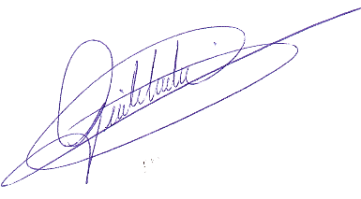

Gisele Tonchis
Prefeita Municipal

Justificativa

Senhor Presidente
Senhores Vereadores

Justifica-se o Projeto de Lei, por ser este senhor uns dos primeiros moradores deste município, residindo no local onde hoje é o Centro de Lazer Carlos Shiguero Emoto.
Esta presente homenagem se faz por pedido da família, que esta municipalidade acha justa.

Gisele Tonchis
Prefeita

